**Exercício de interface para Jogos em dispositivos móveis**

Valor: 5,00

**Entrega**

1. Ao término da lista a mesma será entregue no drive Canvas

**Questões**

1. Crie um projeto novo e importe a imagem .png disponibilizada pelo professor para o projeto.
2. Crie uma cena e salve como fase 1.
3. Utilizando a textura da HUD fornecida crie:
   1. **(1 pontos)** Crie uma grade com os itens disponíveis na imagem. Ela deverá ser semelhante a imagem de exemplo abaixo. Coloque texto exibindo os valores nos itens e utilize a caixa verde escuro de fundo. Essa grade de itens deve estar na base da tela e deve ser ancorada no centro inferior da tela. Oculte essa grade de itens.

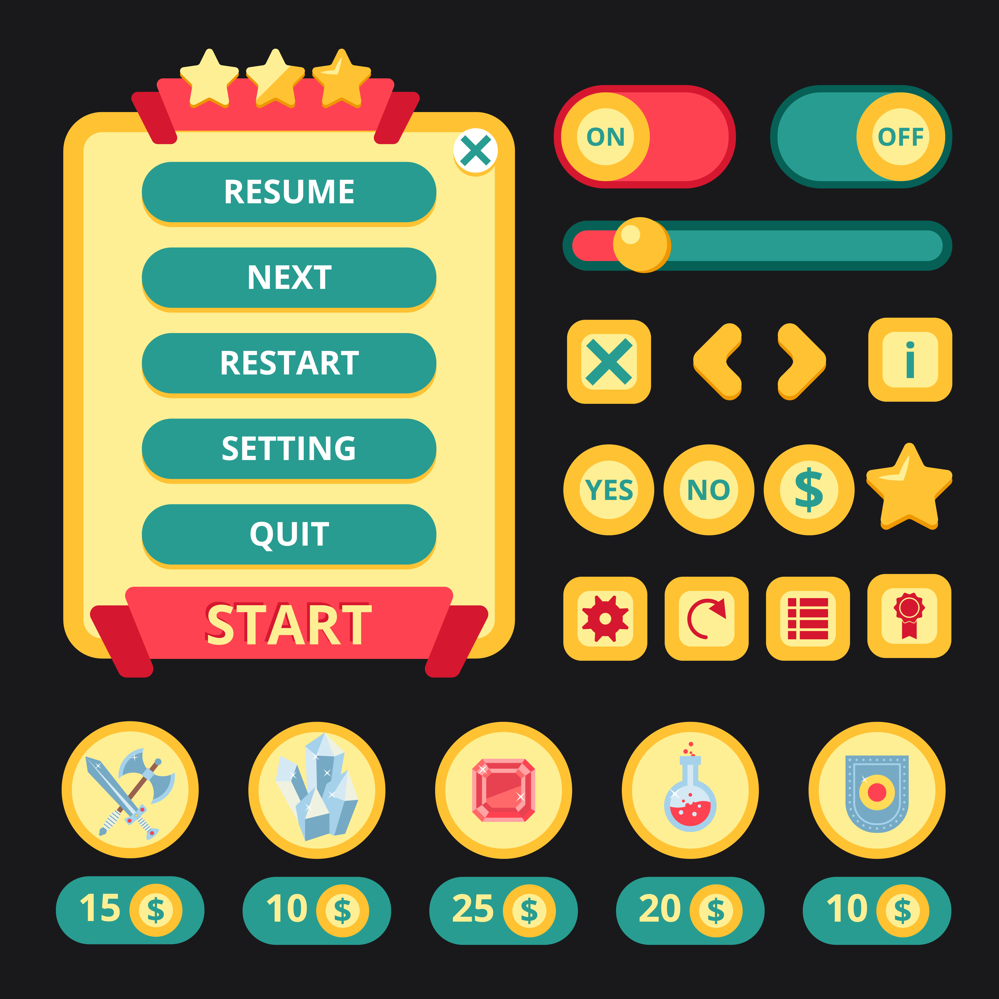

* 1. **(1 pontos)** Notopo superior esquerdo você deverá inserir a imagem com fundo verde e o ícone de $. Coloque um campo de texto na parte interna da imagem antes do $ e configure a cor para amarelo claro. Esse item será utilizado para exibir os recursos monetários do jogador. Esse item deve ser ancorado no topo superior esquerdo da tela. No topo superior direito insira os botões de configurações e o de listas. Eles devem estar ancorados no topo superior direito. Ao clicar no botão de lista ele deverá exibir a grade de itens.



1. Retorne a cena Sample Scene
2. Utilizando a textura da HUD fornecida crie:
   1. **(1 pontos)** Crie um menu semelhante a imagem de exemplo, mas com as opções: Jogar, configurar e sair. Esse menu deve estar ancorado ao centro da tela.



* 1. **(1 pontos)** Crie o meu de configurações utilizando o fundo amarelo. Ele deverá ser semelhante a este utilizado no item anterior. Ele deve possuir um slider para configurar o volume da música de fundo. O slider deve ser customizado para ficar semelhante a imagem abaixo. Insira o botão fechar com o fundo branco no topo direito desse menu. O botão e o slider devem funcionar.



* 1. **(1 pontos)** O botão de jogar deve carregar a cena fase 1 e o botão configura deve exibir o painel de configurações.